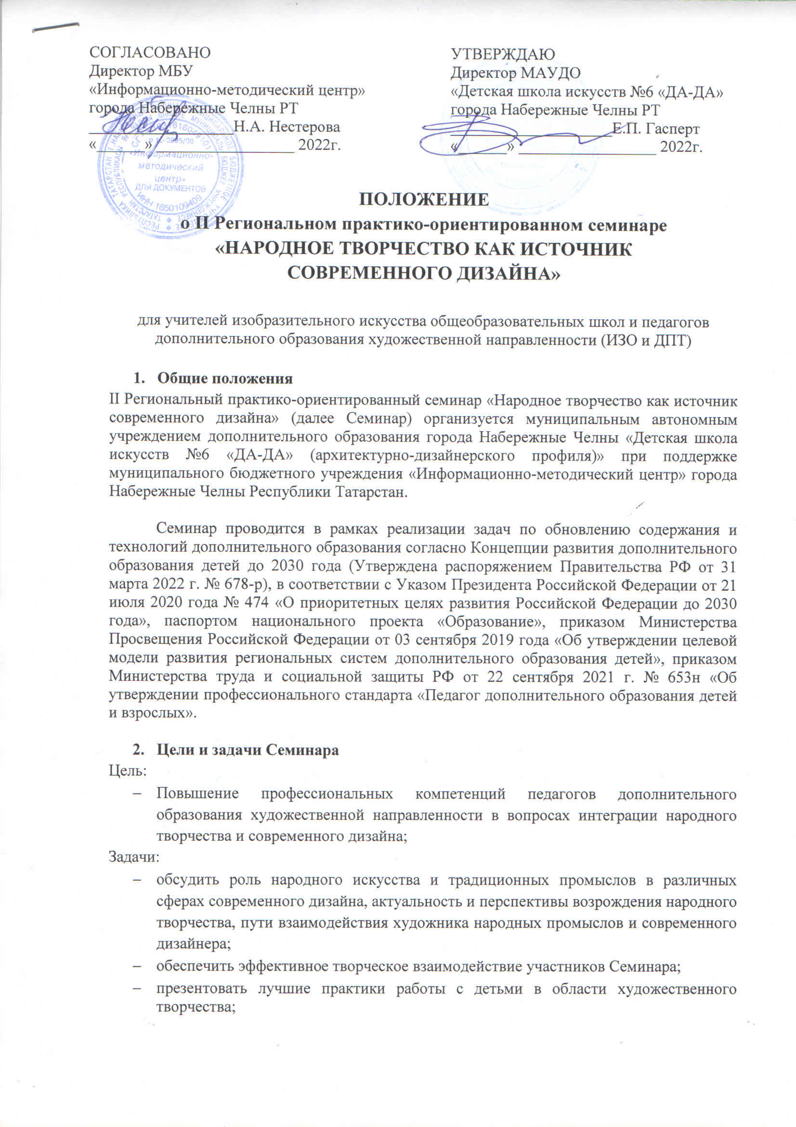
- способствовать профессиональному и творческому развитию педагогов дополнительного образования, воспитывать у педагогов культуру публичного выступления.

- Содержание
На Семинаре предлагается обсудить следующие темы:
- особенности художественной деятельности;
- роль народного искусства и традиционных промыслов в различных сферах современного дизайна;
- актуальность и перспективы возрождения народного творчества;
- пути взаимодействия художника народных промыслов и современного дизайнера;
- педагогические основы развития творческих способностей обучающихся;
этапы процесса художественного творчества.

- Условия проведения семинара:
Дата и время проведения: 25 октября 2022г. с 9-30 до 11-30 ч.
Регистрация участников семинара с 9-00
Место проведения семинара: МАУДО «Детская школа искусств №6 «ДА-ДА»
г. Набережные Челны, пр. Р. Беляева д.26 (16/05)
Участие в семинаре БЕСПЛАТНОЕ
Заявки на участие в семинаре должны быть представлены до 14 октября 2022 года вместе с текстом статьи/мастер-классом для публикации на электронный адрес schisk_chelny@mail.ru (Форма заявки: Приложение 1)
Участникам Семинара выдаются сертификаты.
По материалам Семинара будет выпущен электронный сборник (высылается на эл. адрес, указанный в заявке).

Сборник материалов семинара будет включать в себя два раздела:
- Текстовые статьи по теме семинара
- Мастер-классы (фото поэтапного выполнения работы с описанием, а также видео мастер-классы, в данном случае отправляется работающая ссылка на видеоресурс, либо видеофайл)

- Участники семинара:
К участию в Семинаре приглашаются учителя изобразительного искусства общеобразовательных школ и педагоги дополнительного образования художественной направленности (ИЗО и ДПТ).

- Форма участия:
- Презентация педагогического опыта
- Мастер-класс
- Слушатель
- Публикация (можно заочно)

- Требования к оформлению публикации материалов в сборнике семинара:
- объем не более 3-х страниц формата А4;
- материалы предоставляются на русском языке;
- текст набирается 14 кеглем, шрифт TimesNewRoman, межстрочный интервал 1, отступ абзаца 1,25;
- все поля - 2 см;
- если предполагаются схемы, графики и картинки, то необходимо их оформить как рисунок в формате jpg и определить по тексту.

Статьи публикуются в авторском варианте, авторам следует быть внимательными к стилистике и грамматике текстов. Материалы, оформленные не по требованиям, к публикации не принимаются.

Пример оформления статьи для публикации в Приложении 2.

Координатор семинара: Сентякова Марина Львовна
сот. тел. 8-962-570-11-87,
раб. тел. 8(8552) 38-80-19

Приложение 1

Заявка
на II Региональный практико-ориентированный семинар
«Народное творчество как источник современного дизайна»

№  п/п | ФИО педагога | Полное название учреждения, город | Должность, квалификационная категория | Форма участия  (выступление, мастер-класс  слушатель, публикация) | Тема выступления/ мастер-класса/ публикации | Телефон, e-mail

Приложение 2
Пример оформления статьи для сборника:

НАЗВАНИЕ СТАТЬИ

Иванова Мария Ивановна
преподаватель высшей квалификационной категории
МАУДО «Детская школа искусств №6 «ДА-ДА»
г. Набережные Челны

Текст ТекстТекстТекстТекстТекстТекстТекстТекстТекстТекстТекстТекстТекстТекстТекстТекстТекстТекстТекстТекстТекстТекстТекстТекстТекстТекстТекстТекстТекстТекстТекстТекстТекстТекстТекстТекстТекстТекстТекстТекстТекстТекстТекстТекстТекстТекстТекстТекстТекстТекстТекстТекстТекстТекстТекстТекстТекстТекстТекстТекстТекст.

Список литературы:
- Журкина А.Я. Профильное обучение в учреждении дополнительного образования — механизм самоопределения его воспитанников. - М.: Дополнительное образование, 2003. - 32 с
- Зеннет Р. Граффити: мы существуем, и мы повсюду // Художественный журнал. - 1999. - №24. - С. 47-51.
- Проект реконструкции двора в Набережных Челнах // URL: http://8architects.com/dvortatar/naberezhnyechelny (дата обращения: 25.05.2022).

Правильно оформить список литературы вам поможет сайт https://open-resource.ru/spisok-literatury/

